Ежегодный международный интернет-конкурс
«Страница семейной славы»

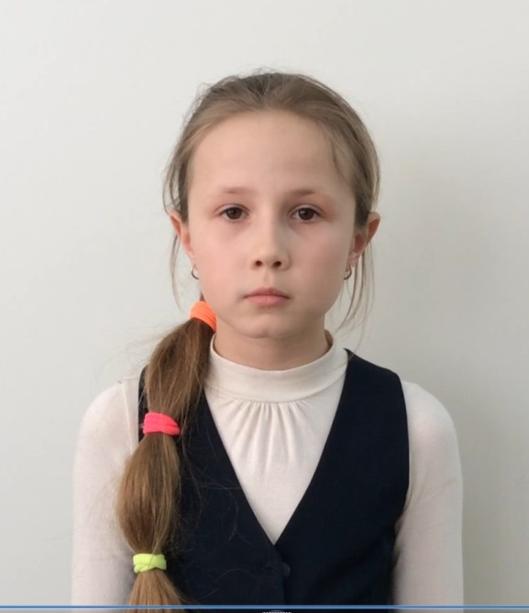
Паристая Анастасия,
4 «А» класс
МБОУ Луговская СОШ
Гурьевского района
Калининградской области

Мы помним!

Мой прапрадедушка Рогалёв Иван Михайлович родился в 1902 году в Читинской области, в селе Улятуй. Когда вырос, работал директором совхоза. В 1937 году его арестовали и обвинили в шпионаже. В это время у него было четверо детей. Вскоре обвинение было снято, и его освободили.
Когда началась Великая Отечественная Война, Ивану Михайловичу было 40 лет. Он прошёл всю войну. Несколько раз был ранен и один раз контужен. Участвовал в обороне Сталинграда, был награжден медалью «За отвагу».
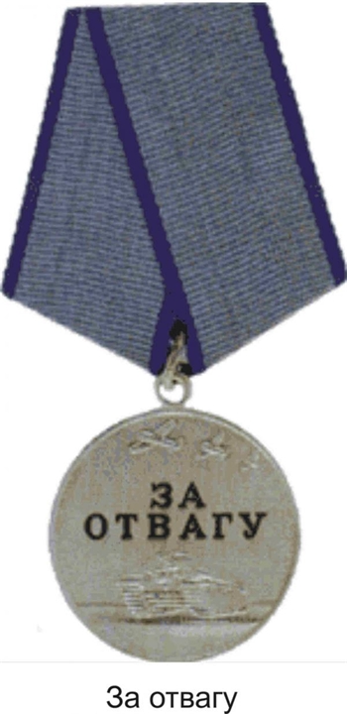
Как написано в приказе о награждении, «в наступательных боях с 21 ноября по 4 декабря 1943 года бесперебойно обеспечивал подразделения горячей пищей и боеприпасами. 4 декабря 1943 года в районе п. Ново-Александровка, участвуя в атаке из винтовки уничтожил одного немца». Воевал в Польше. Ему даже пришлось вплавь переплывать реку Одер, и для страховки он держался за бочку.
22 апреля 1945 года в бою за село Кауше прадедушка принял командование на себя от раненого командира взвода. Используя момент затишья огня, он поднял взвод в атаку, ошеломив этим врага, вынудил его отойти. В результате этого контратака врага была отбита, и занятый рубеж был удержан. Прадедушка в этом бою лично уничтожил 7 немецких солдат. За это был награжден Орденом Отечественной войны 2 степени.
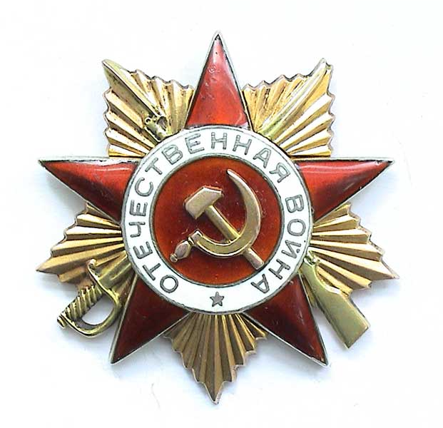

Подробности военных подвигов прадедушки мы узнали на сайте «подвигнарода.ру» http://www.podvignaroda.ru/?#id=43914887&tab=navDetailManAward
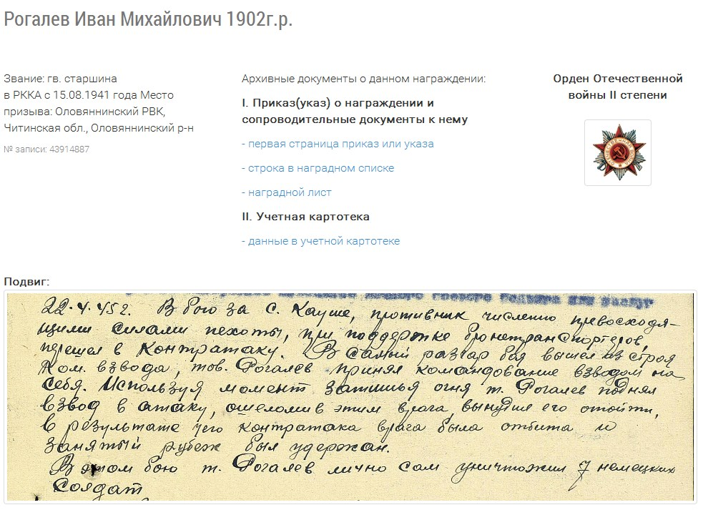
Прадедушка дошел до Берлина и в 1945 году в июне месяце вернулся домой.
После войны работал в заготовительной конторе в небольшом городке Оловянное. Иван Михайлович принимал от населения шкурки зверьков: песца, норки, соболя, лисы, зайцев и волков. В то время было трудно с продуктами, поэтому с работниками расплачивались за пушнину не только деньгами, но и продуктами. Моя бабушка тогда пошла учиться в первый класс и хорошо помнит, каким был сахар. Он был большими белыми кусками и очень сладкий на вкус.
Мой прапрадедушка Иван Михайлович был очень активным человеком. Вернувшись с войны, он построил для своей семьи хороший деревянный дом, в котором они долго жили. В 1955 году его не стало, было ему 53 года.
Мы храним память о нашем Иване Михайловиче. Ведь забывать о родных мы не имеем права! Бабушка говорит, что поколение, которое не помнит своего прошлого, лишено будущего.
2015 г.

